电子科技大学计算机学院

标 准 实 验 报 告

（实验）课程名称 计算机系统结构实验

电子科技大学教务处制表

电 子 科 技 大 学
实 验 报 告
学生姓名：董文龙 学号：2018081309003 指导教师：王华
实验地点：主楼A2-413-1 实验时间：6月9日
一、实验室名称：主楼A2-413-1
二、实验项目名称：实验4-流水线CPU之控制冒险的解决
三、实验学时：4
四、实验原理：（包括知识点，电路图，流程图）
4.1.概述
转移指令改变程序顺序执行的特性。由于是流水线操作，在转移发生之前，若干条转移指令的后续指令已被取到流水线处理机中。这就是所谓的控制冒险问题。
4.2.控制冒险ID级检测的解决方法
4.2.1控制冒险ID级检测的解决方法（分支指令）
1、在ID级增加比较电路，判断id_a和id_b是否相等，产生id_z信号(即提前获取rsrtequ信号)；
wire id_z = ( id_a == id_b ) ? 1'b1 : 1'b0;或者 wire id_z = ~|( id_a ^ id_b );
2、在ID级判断是否是分支指令，假设ID级指令序列为ID_Inst，通过对pcsource信号定义，检测是否是分支指令（这部分判断本身就是ID级完成的）；
assign pcsource = (ID_Inst[31:26] == 6'b001111 && id_z) || (ID_Inst[31:26] == 6'b010000 && ~id_z) ? 2'b01: (ID_Inst[31:26] == 6'b010010) ? 2'b10 : 2'b00
3、修改IF_Inst（要阻止顺序的下一条指令进入流水线）
wire [31:0] IF_Inst = (pcsource ==2'b01) ? 32'h0 : IF_Inst_org;
4.2.2控制冒险ID级检测的解决方法（跳转指令）
IF_Inst = (pcsource ==2'b10) ? 32'h0 : IF_Inst_org;
4.2.3控制冒险ID级检测的解决方法（分支+跳转指令）
IF_Inst = (pcsource ==2'b01 || pcsource ==2'b10) ? 32'h0 : IF_Inst_org;
4.3.数据冒险纯stall+控制冒险ID级电路结构图（第一个图）
4.4.数据冒险forwarding+stall+控制冒险ID级的电路结构图（第二个图）
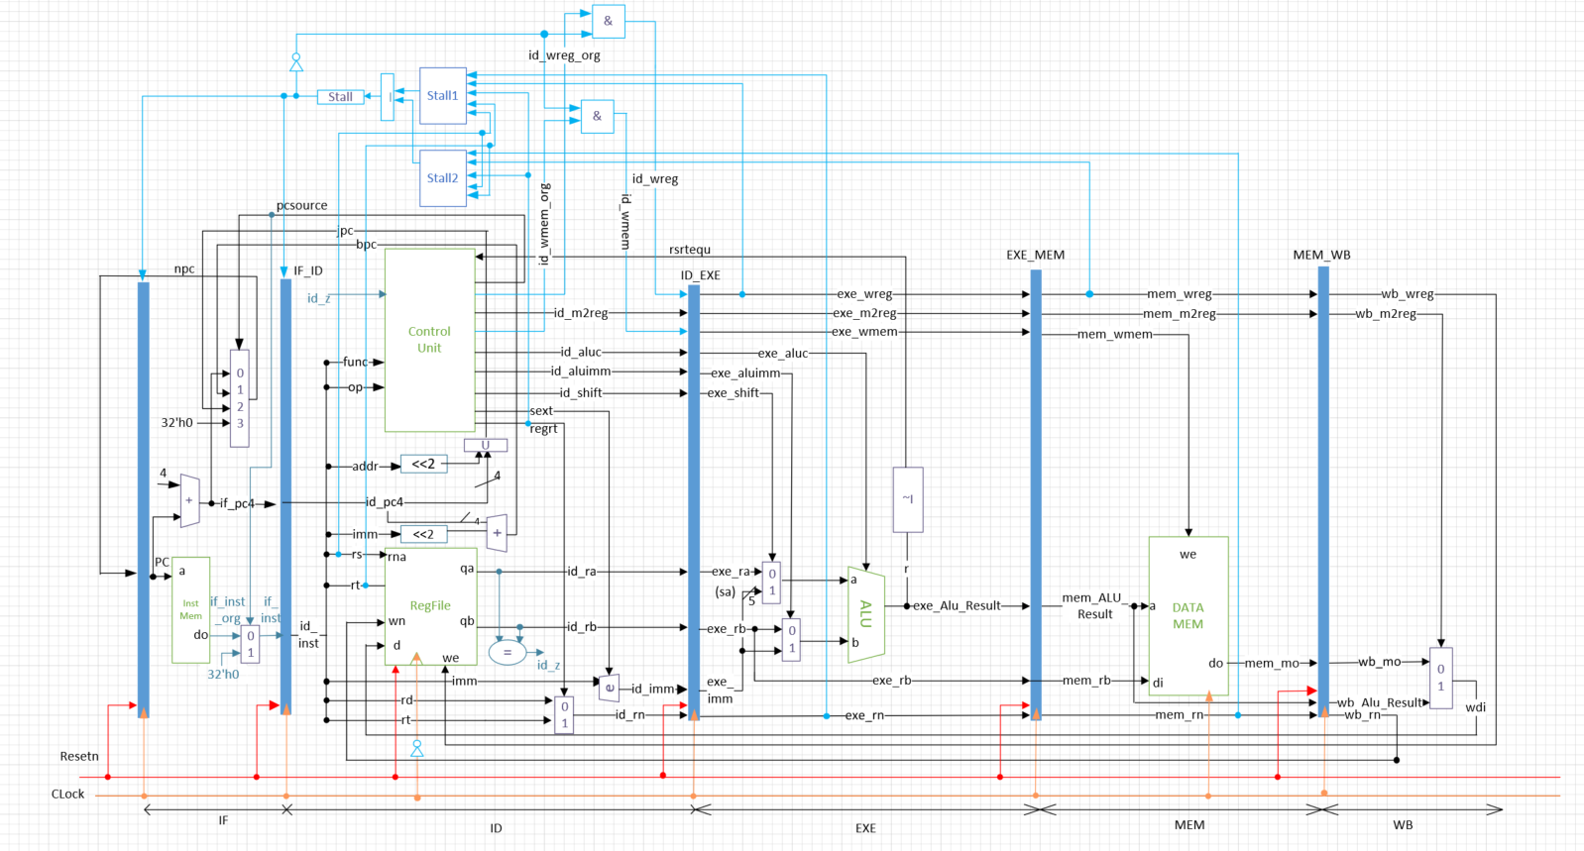
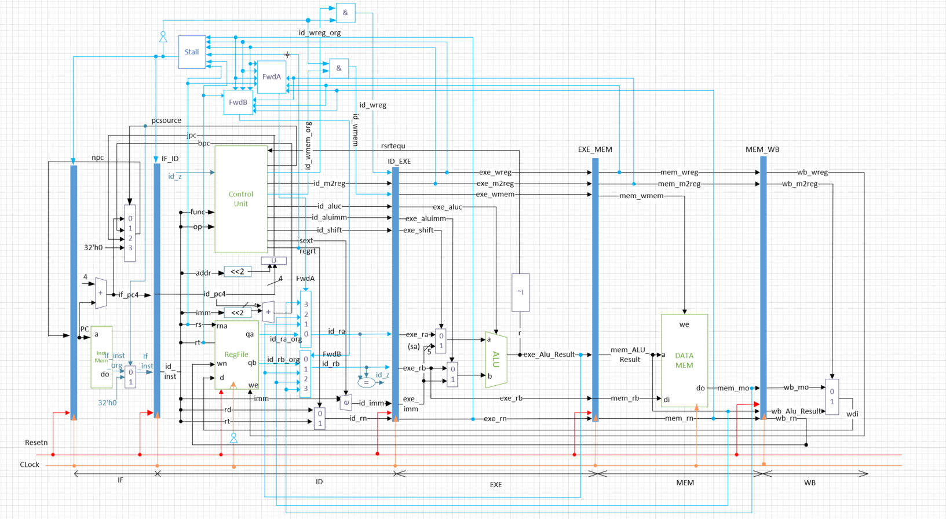
五、实验目的：
1. 进一步掌握流水线CPU和单周期CPU的区别；
2. 进一步熟悉Verilog HDL硬件设计语言；
3. 熟悉和掌握开发平台Xilinx ISE Design Suite 14.7集成开发系统的操作方法；
4. 进一步理解和掌握流水线控制冒险的概念和解决方法。
六、实验内容：（介绍自己所选的实验内容）
1. 修改流水线CPU代码，解决无条件跳转指令（JUMP指令）的控制冒险问题。
a)消除无条件跳转指令的后续指令所产生的影响；
2. 修改流水线CPU代码，解决条件跳转指令（BNE与BEQ指令）的控制冒险问题。
a)当条件跳转指令的Z信号还未准备好时，需要暂停流水线；
b)消除条件跳转指令的后续指令所产生的影响；
3. 如下图所示，自行设置指令序列进行仿真，验证所实现流水线CPU能够解决控制冒险问题：
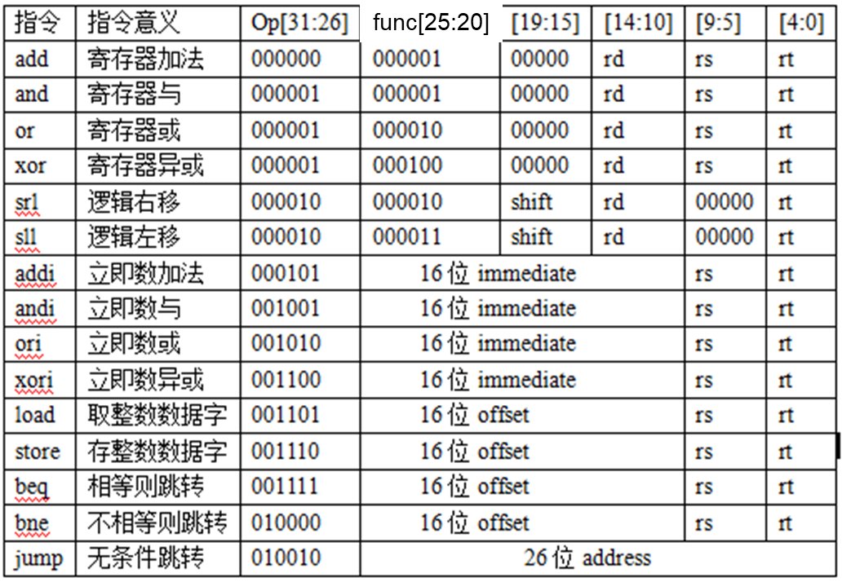
【注意】首先对相应寄存器与存储器进行初始化。
4. 在流水线CPU结构图中做出相应修改：
a)画出为流水线解决数据冒险与控制冒险问题所增加的功能部件及相应控制信号；
d)说明所增加功能部件及相应控制信号是如何被使用。
【说明】尽量给出能想到的所有情况进行仿真和检验。
七、实验器材（设备、元器件）：
1. 操作系统：Windows 7（64位）；
2. 开发平台：Xilinx ISE Design Suite 14.7集成开发系统；
3. 编程语言：Verilog HDL硬件描述语言
八、实验步骤：（编辑调试的过程）
8.1.寄存器和存储器的初始化
寄存器：
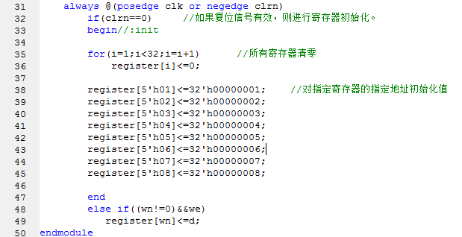
存储器：
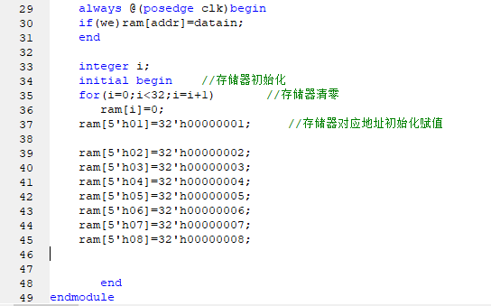
8.2.指令存储器的初始化
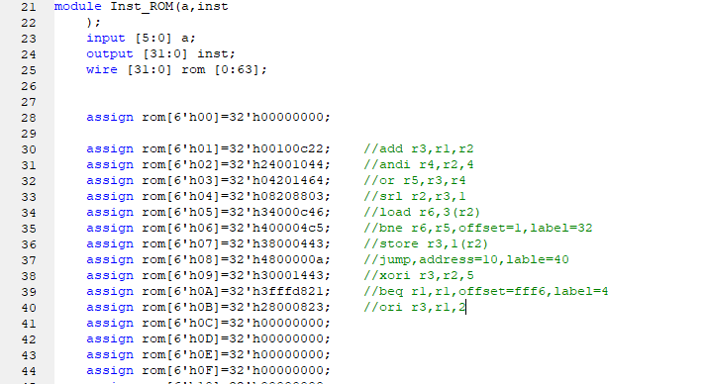
8.3.顶层模块修正
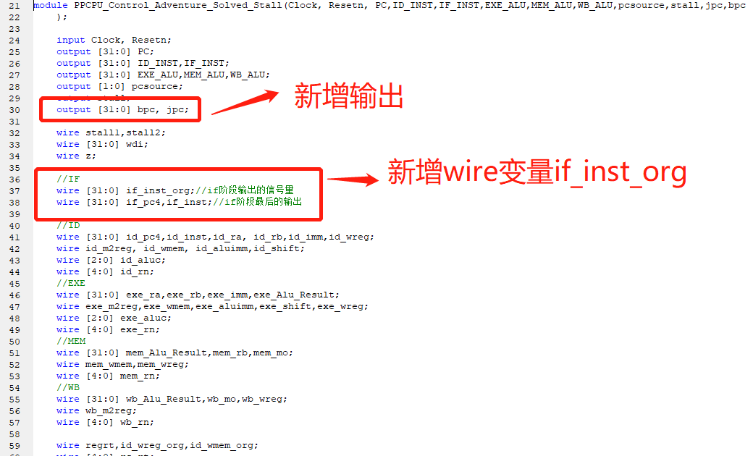
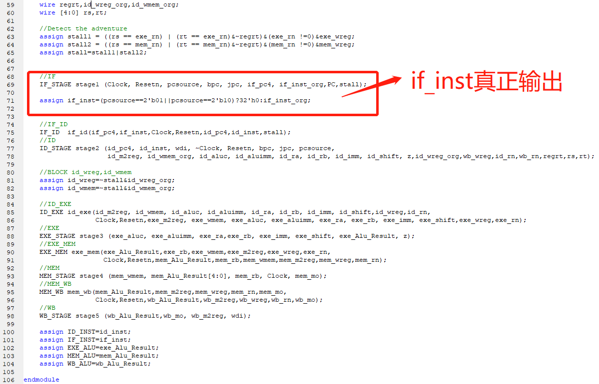
8.4.ID模块修正
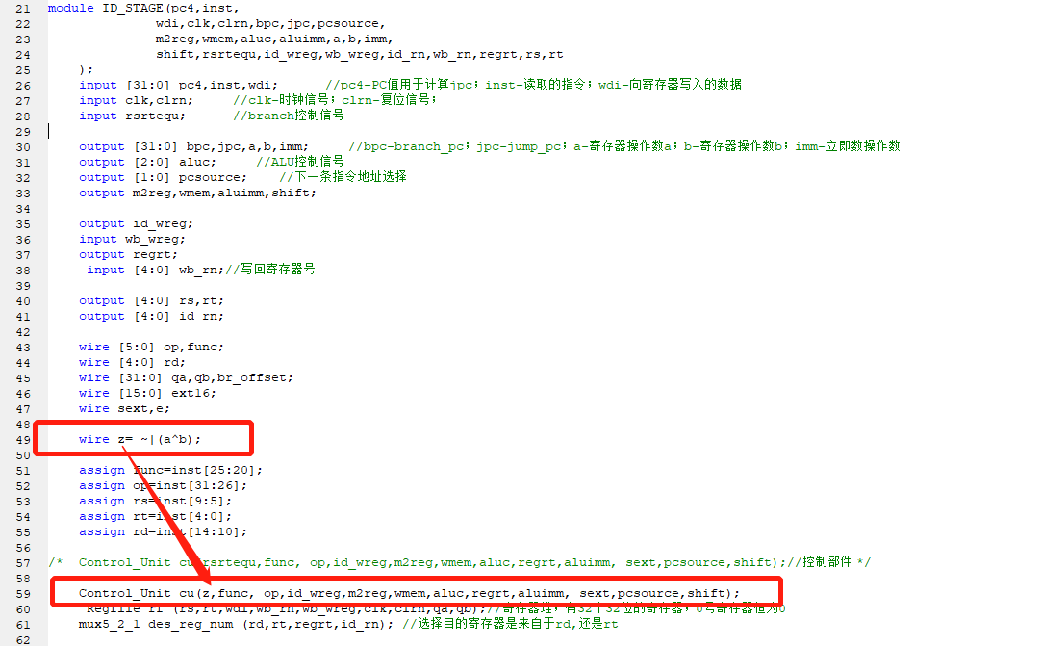
8.5.顶层模块仿真（实验仿真结果见实验数据及结果分析）
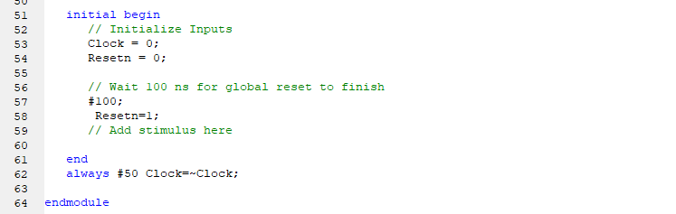
九、实验数据及结果分析：（实验运行结果介绍或者截图，对不同的结果进行分析）
1.对于第一，二，三条指令和仿真结果如下：
assign rom[6'h01]=32'h00100c22; //add r3,r1,r2（exe_alu=3）
assign rom[6'h02]=32'h24001044; //andi r4,r2,4（exe_alu=0）
assign rom[6'h03]=32'h04201464; //or r5,r3,r4（exe_alu=3）
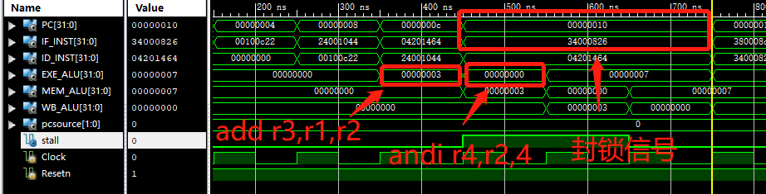
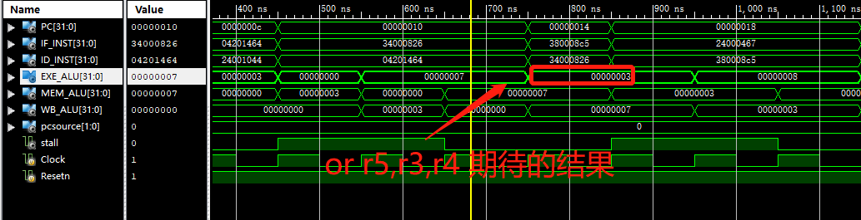
从指令中可以看出，第三条指令和第一条，第二条都有数据冒险，要使用第一条数据的结果r3和第二条数据的结构r4。
第350ns时候，指令一进入EXE级，得到EXE_ALU=00000003,指令二进入ID级，指令三进入IF级。
第450ns时候，指令三进入ID级，发现和指令一与指令二的数据冒险，需要封锁PC,inst，等到指令一和指令二把运算结果写入目的寄存器再执行。指令二进入EXE级，EXE_ALU=00000000
第750ns时候，指令三进入EXE级，EXE_ALU=00000003，与期待的结果所一致。
2.对于第四，五条指令和仿真结果如下：
assign rom[6'h04]=32'h08208803; //srl r2,r3,1（exe_alu=1）
assign rom[6'h05]=32'h34000c46; //load r6,3(r2)（exe_alu=4）
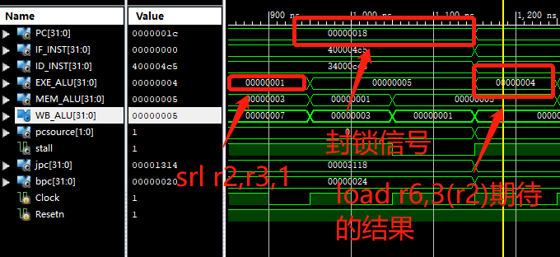
从指令中可以看出，第五条指令和第四条有数据冒险，要使用第四条数据的结果r2。
第850ns时候，指令四进入EXE级，得到EXE_ALU=00000001,指令五进入ID级，发现和指令四的数据冒险，需要封锁PC，inst。等到指令四把运算结果写入目的寄存器再执行
第1150ns时候，指令五进入EXE级，EXE_ALU=00000004，与期待的结果所一致。
3.第五、六和七指令和仿真结果如下：
assign rom[6'h05]=32'h34000c46; //load r6,3(r2)
assign rom[6'h06]=32'h400004c5; //bne r6,r5,offset=1,label=32
assign rom[6'h07]=32'h38000443; //store r3,1(r2)
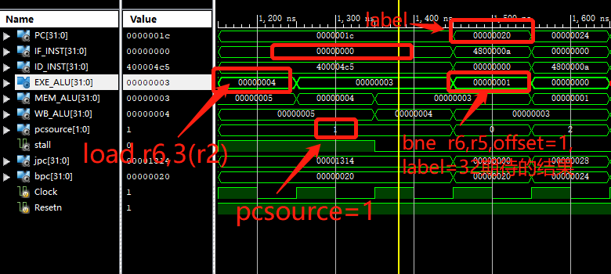
从指令中可以看出，第六条指令和第五条有数据冒险，要使用第五条数据的结果r6。
第1150ns的时候，第五条指令进入EXE级，EXE_ALU=00000004，第六条指令进入ID级，此时进行译码，得到pcsource=1，lable=000000020于是废除接下来的一条指令（第七条指令），且ID_INST全部赋值为00000000。
第1450ns的时候，第六条指令进入EXE级，EXE_ALU=00000001，得到期待的结果。此时的PC为bne跳转的指令地址label=000000020。
4. 第八、九、十和十一指令和仿真结果如下：
assign rom[6'h08]=32'h4800000a; //jump,address=10,lable=40
assign rom[6'h09]=32'h30001443; //xori r3,r2,5
assign rom[6'h0A]=32'h3fffd821; //beq r1,r1,offset=ff36,label=4
assign rom[6'h0B]=32'h28000823; //ori r3,r1,2
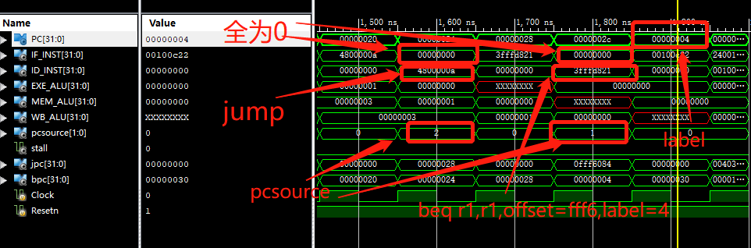
第1550ns时候，第八条指令进入ID级，此时进行译码，得到pcsource=2，lable=000000028，于是废除接下来的一条指令（第九条指令），且ID_INST全部赋值为00000000。
第1650ns时候，第十条指令进入ID级，此时进行译码，得到pcsource=1，label=00000004，于是废除接下来的一条指令（第十条指令），且ID_INST全部赋值为00000000。
可以看出，此项目已经完美的解决了控制冒险和数据冒险。
十、实验结论：（联系理论知识进行说明）
PPCPU不产生冒险，以及控制冒险，数据冒险的情况下仿真结果都正确，可以正常执行。
十一、总结及心得体会：
本次实验在流水线 CPU 的基础上，解决了控制冒险的问题。进一步熟悉了流水线 CPU 的设计，对解决控制冒险的原理和有了更深刻的理解，同时提高了编写代码的能力，并且通过visio图的绘制，极大的锻炼了自己的画图能力，对数据信号流动的方向有了更加清晰的认知。
十二、对本实验过程及方法、手段的改进建议：
无

报告评分：
指导教师签字：

